首先创建.Net Code项目并打开Nuget引用搜索并安装Spire.OCR 本实例使用Code 3.1版本

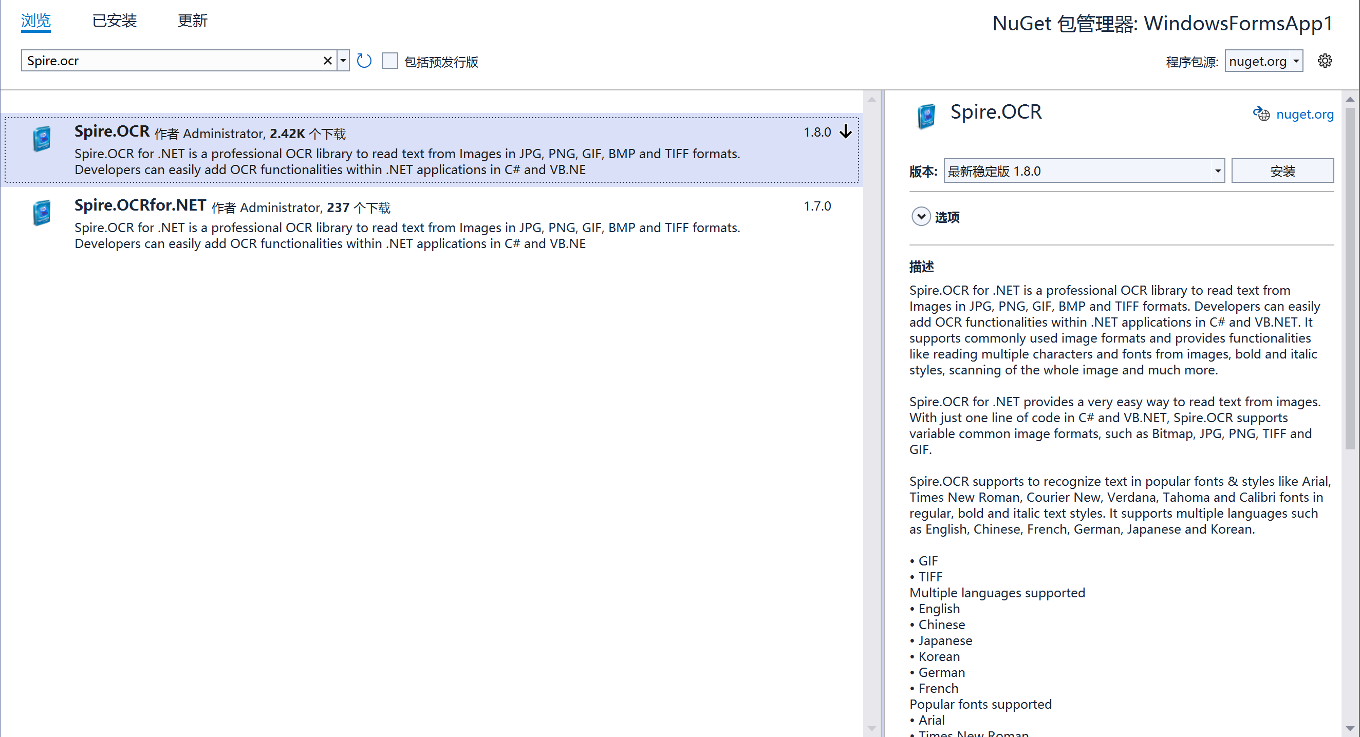

右键项目打开项目所在位置

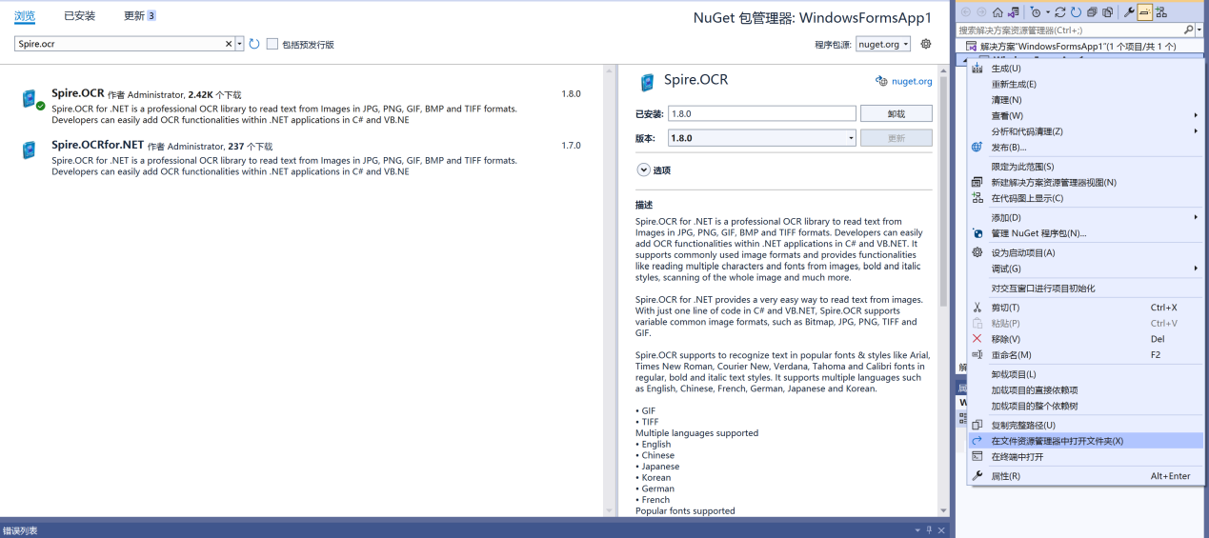

打开bin\Debug\netcoreapp3.1\runtimes\win-x64\native 把以下文件复制到netcoreapp3.1下

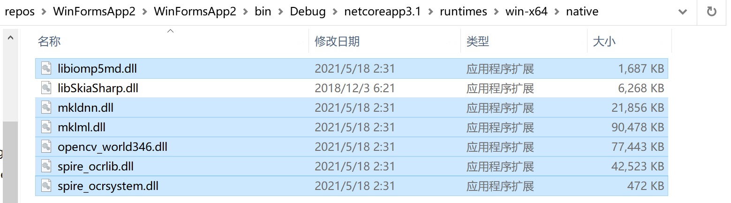

因.Net Code版本不同可能是netcoreapp3.0，netcoreapp3.1，5.0 6.0版本直接找到Debug文件夹的runtimes(安装包以后要生成才有)复制粘贴即可

生成前

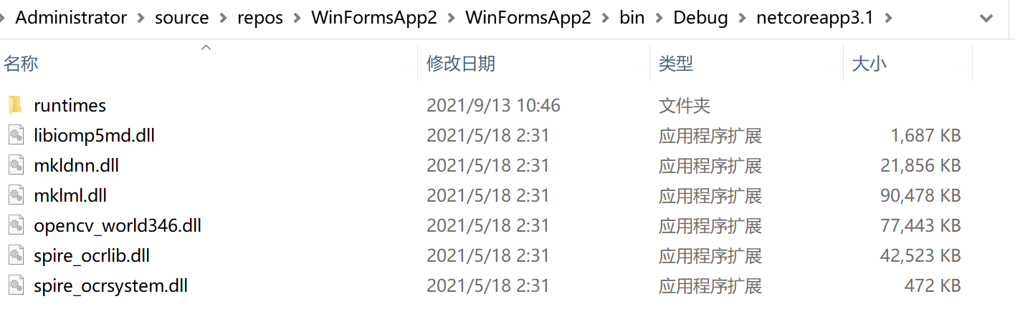

生成后

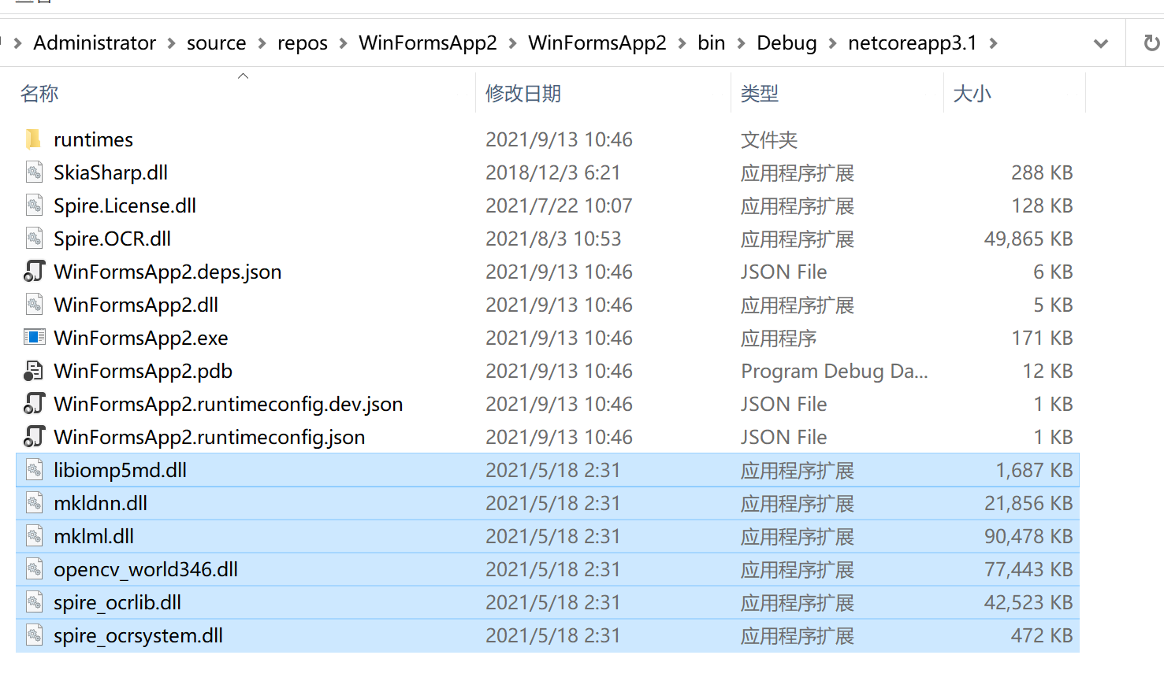

引用Spire.OCR 参考下列代码即可使用

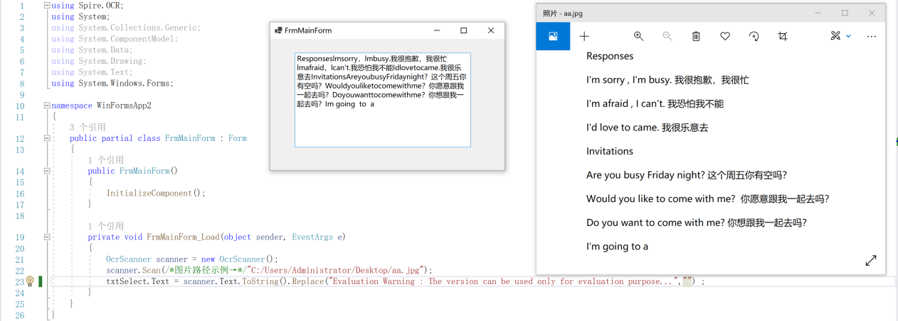

OcrScanner scanner = new OcrScanner();

scanner.Scan(/\*图片路径示例→\*/"C:/Users/Administrator/Desktop/aa.jpg");

txtSelect.Text = scanner.Text.ToString().Replace("Evaluation Warning : The version can be used only for evaluation purpose...","") ;